Parcours 21 kms « Trail des Coteaux »
Dénivelé : 250 m
Ce parcours démarre par un circuit plat autour du lac (environ 1,5km) pour s’échauffer, puis départ
vers les coteaux avec passage le long de la Manse
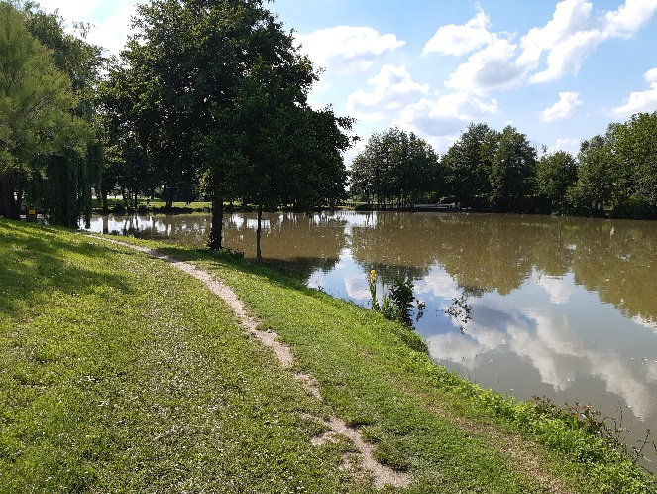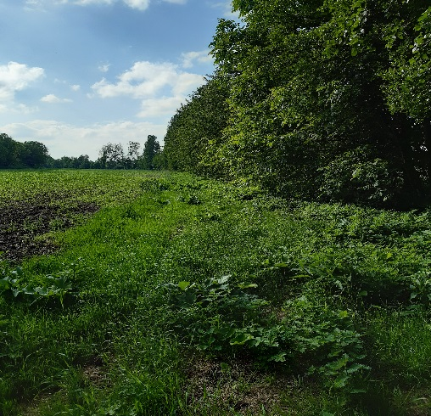
Km 3 : Attention le dénivelé commence par « La côte des chèvres »
Environ 500 m avec une bonne pente !
Si vous tournez la tête à droite, vous aurez peut-être la chance de les voir !

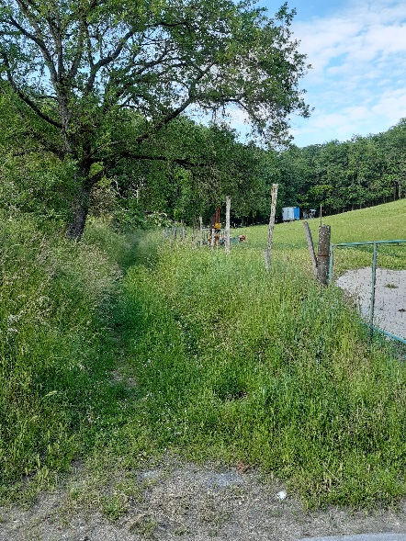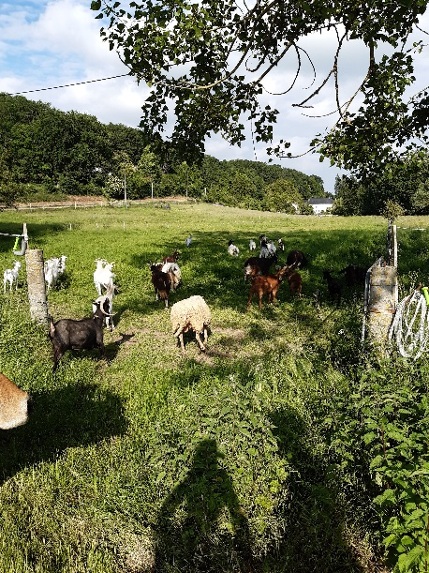
Km 3,8 : Passage technique dans un petit bois, puis petite montée sèche,
et arrivée dans les coteaux par un petit sentier étroit et sinueux en descente.
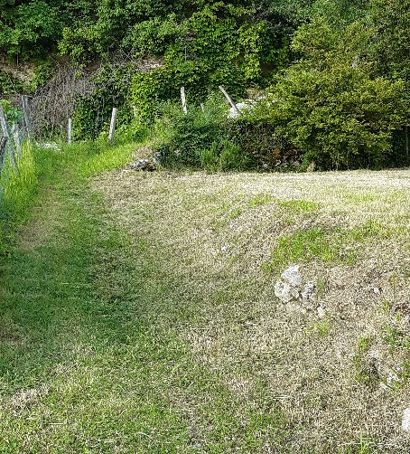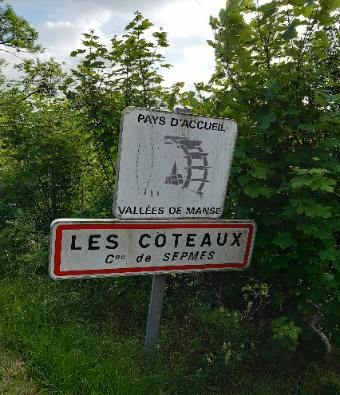
Km 4,7 : Et ça remonte sur environ 100 m puis replat !
Tout cela dans un petit bois agréable
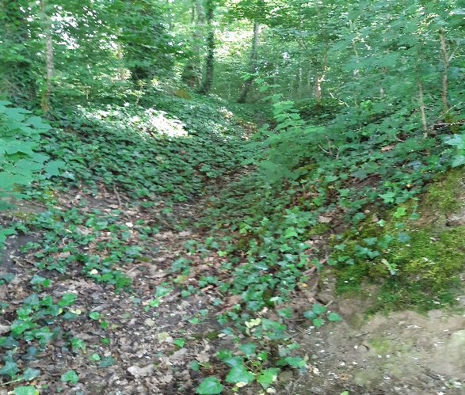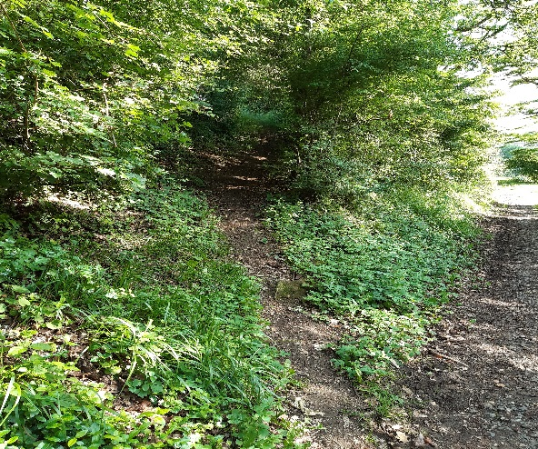
Km 5 : Séparation du 11,5 km et du 21 km :
On part à gauche pour une portion plate avant un passage technique
dans un bois d’abord, puis le long de la LGV avec descente dangereuse au km 6,5
(au choix descente à l’aide de la corde ou escalier fabriqué maison)
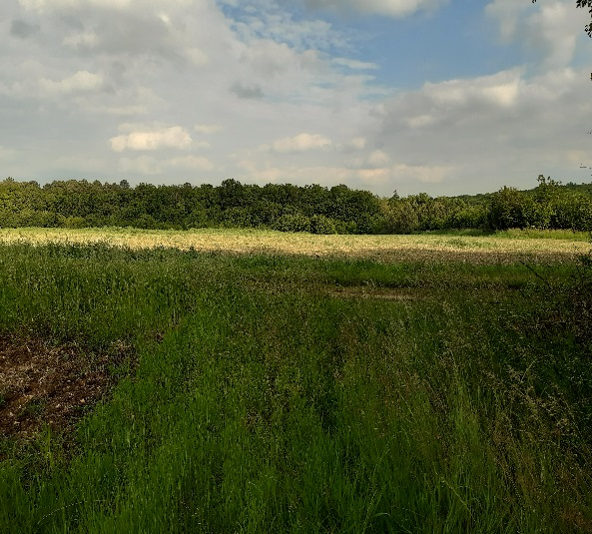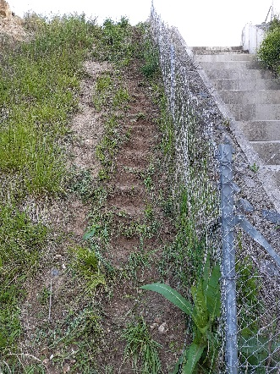

Km 6,7 : Remontée sur le plateau de Sainte Maure,
puis un bon passage pour récupérer entre champs et haies.
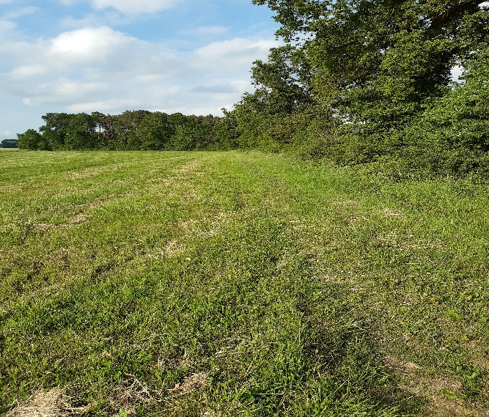

Km 8,7 : Entrée et passage dans le parc du Château de la Roche Ploquin
(Cadre magnifique et verdoyant)
avec ravitaillement à la sortie 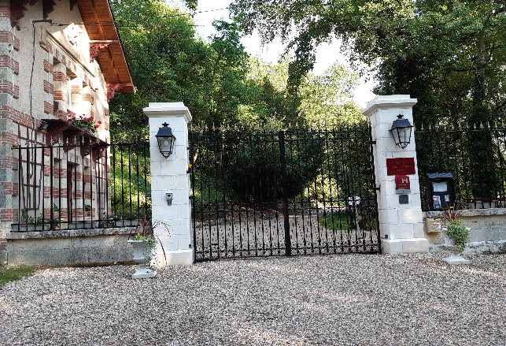 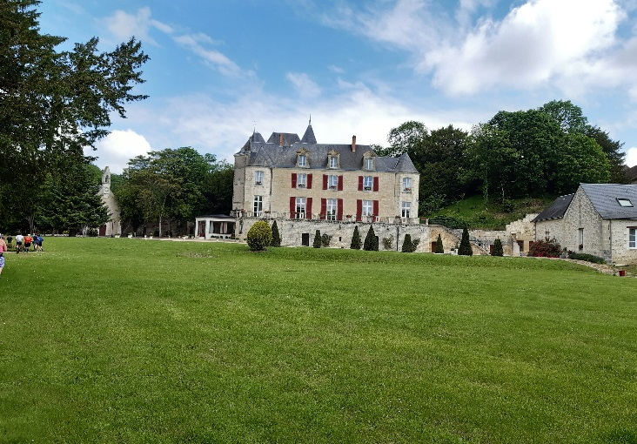
Km 9,2 : Entrée dans le Parc de l’Auberdière pour un circuit de 3,6kms
tracé dans le bois et autour de l’étang avec belle vue sur le parc du
Château : Profitez ….
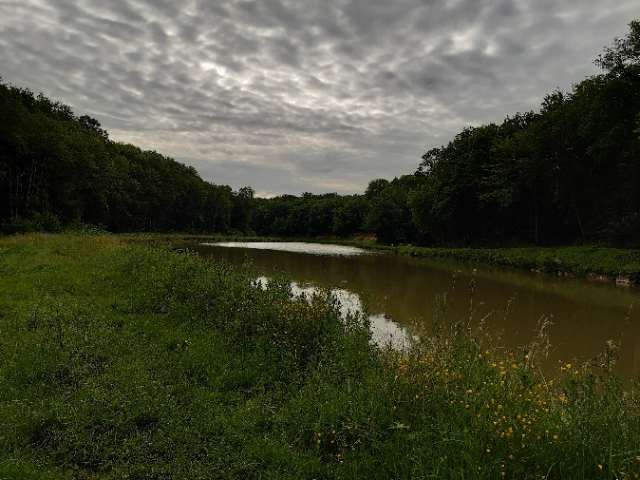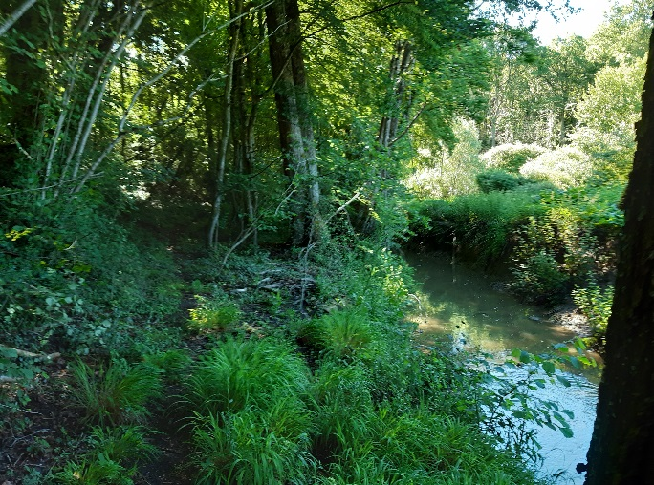
Km 13 : Passage dans une prairie herbeuse et petit portion technique dans un bois
avant de rejoindre un chemin plat avec passage sous la LGV (ATTENTION A LA TETE)
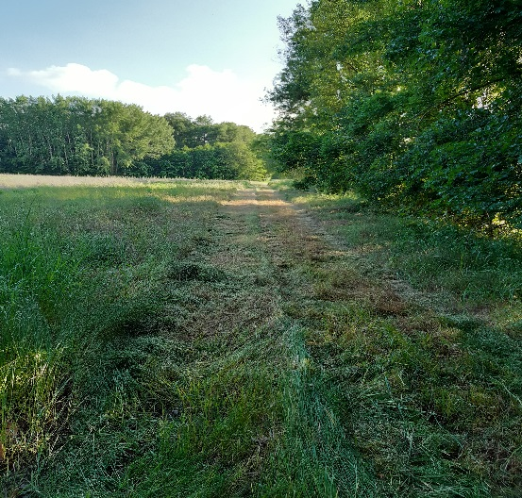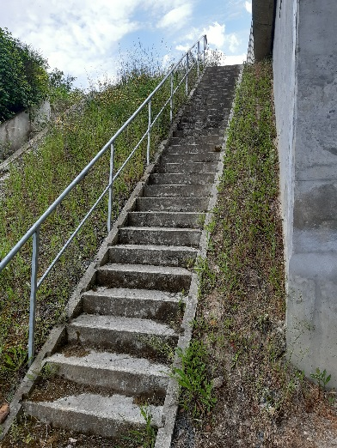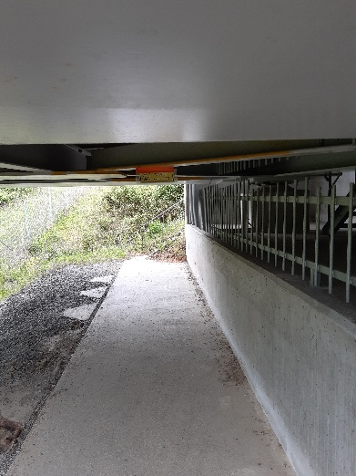

Km 15,5 : Ravitaillement et jonction avec le 11.5 km
avant de redescendre dans la vallée par« Le petit bois des jonquilles »
puis passage le long de la Manse avec vue sur les coteaux
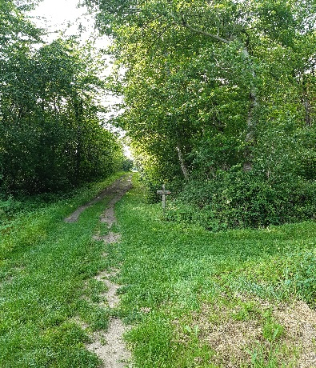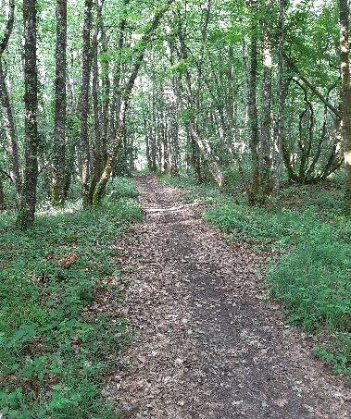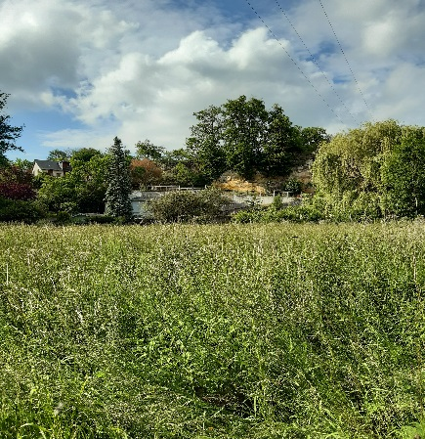
Km 17,1 : Regrimpette (environ 300 m) avec belle vue sur la vallée,
Puis redescente, puis regrimpette
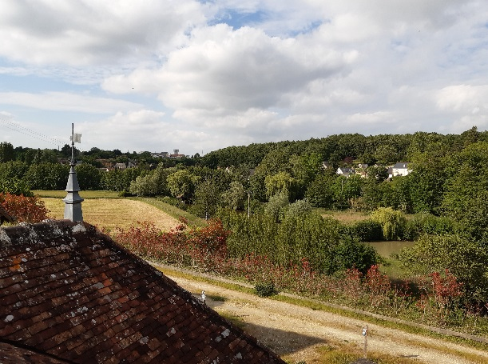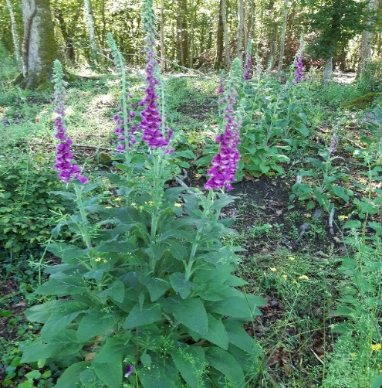

Km 18,3 : Descente caillouteuse avec belle maison dans cadre bucolique

Km 18,9 : Passage technique dans une parcelle de bois et attention, il faudra lever les gambettes
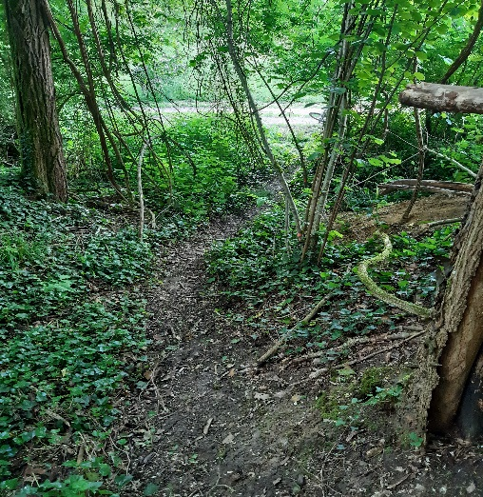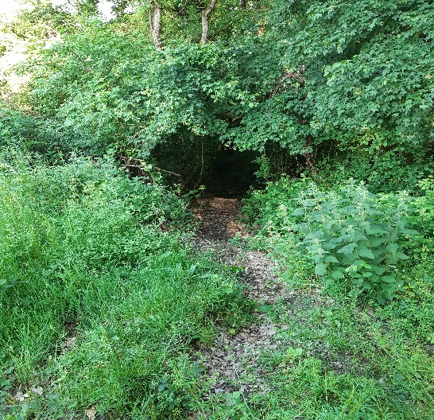

Puis retour jusqu’à l’arrivée le long de la Manse et petit tour
du lac très roulant pour finir avant de franchir la ligne d’arrivée !
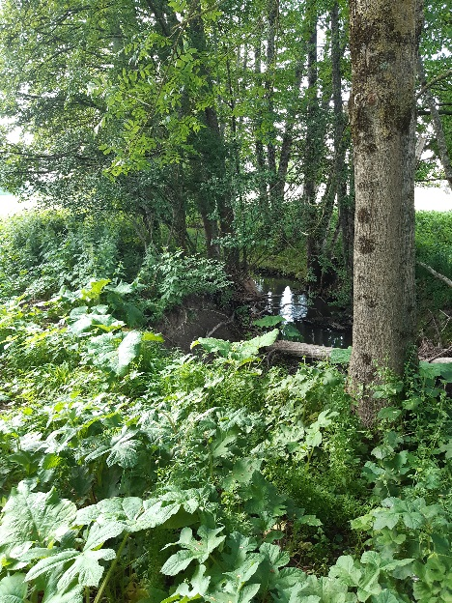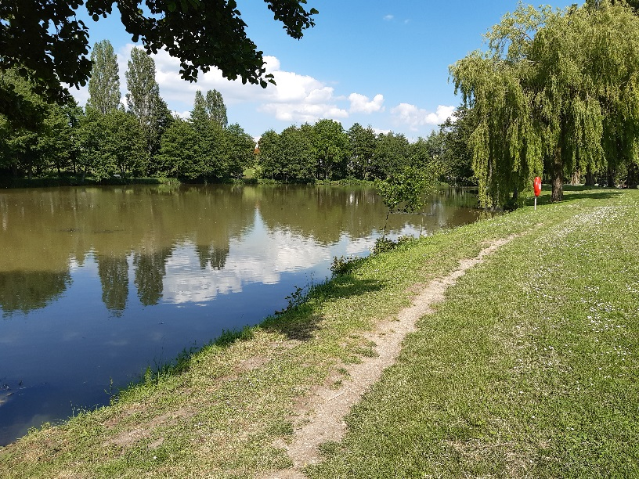

Quelques photos supplémentaires prises sur le parcours :
